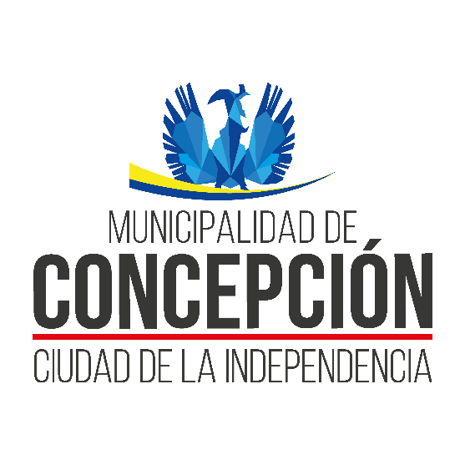

BASES DE POSTULACIÓN.

Capital para emprendedores con Discapacidad y/o cuidadores de Personas con Discapacidad.

“CONCEPCIÓN, CIUDAD INCLUSIVA 2022”

1. Antecedentes Generales.
- El Capital para Emprendedores con Discapacidad y/o Cuidadores, en su quinto año consecutivo, abre un nuevo proceso de concurso que tiene como objetivo el evaluar, seleccionar y asignar recursos a emprendedores que requieran de un financiamiento o cofinanciamiento, para dar inicio a una idea de negocio o para fortalecer el emprendimiento.
- Éste financiamiento está destinado únicamente a personas con discapacidad y/o cuidadores de personas con discapacidad, residentes de la comuna de Concepción.
- Las propuestas deben ser ejecutadas en la comuna de Concepción.
- Se otorgará un monto fijo de 450.000 (cuatrocientos cincuenta mil pesos) a 20 proyectos que alcancen la mayor calificación en proceso de evaluación.
- Se desarrollarán charlas de asesoría básica en materias de emprendimiento, en modalidad virtual, para garantizar un proceso de ejecución eficiente de las propuestas, y apoyar a las personas que sean adjudicatarios/as del fondo. Por tanto, quienes adjudiquen deben contar con un equipo tecnológico y acceso a internet para la conexión y asumir el compromiso de participación.
- En consideración de que este concurso se abre a la comunidad en periodo de contingencia sanitaria y de que las personas con discapacidad constituyen un grupo de riesgo en términos de salud, todas las acciones de este concurso se realizarán de manera remota (contacto telefónico, correo electrónico, videollamada, videoconferencias, página web) ó cuando las condiciones de seguridad y de contexto sanitario permitan otra modalidad.
Los criterios de evaluación para la selección son los siguientes:
Calidad y Coherencia: Debe existir una coherencia entre los objetivos propuestos y la descripción del proyecto.
Factibilidad: Según los antecedentes proporcionados en el proyecto y los objetivos planteados. Se sugiere detallar las actividades que se realizaran para del éxito del emprendimiento.
Sustentabilidad: El proyecto genera aumento en las ventas o mejoras en el proceso productivo que se puede mantener en el tiempo.
Innovación: La idea propuesta debe considerar un producto o servicio nuevo (productos elaborados o servicios prestados por los mismos postulantes) o que signifiquen una mejora significativa para su potencial introducción en el mercado. No se permitirán iniciativas ligadas exclusivamente a la compra y venta de productos.
Foco estratégico de desarrollo local: El proyecto contribuye territorialmente o se alinea a los sectores productivos de la comuna.
Fondos adjudicados: Antecedente de adjudicación de otros fondos municipales y/u otras instituciones público privadas, que le permitiera iniciar una idea de negocio o fortalecimiento del emprendimiento.

2. REQUISITOS DE POSTULACIÓN (quienes podrán postular).
- Mayores de 18 años.
- Personas con discapacidad que tengan una idea negocio o un emprendimiento en desarrollo, y que cuente con Registro Nacional de la Discapacidad (RND) vigente.
- Cuidador/a principal de una persona con discapacidad inscrita en el Registro Nacional de la Discapacidad (RND) vigente y que tengan una idea de negocio o un emprendimiento en desarrollo. Se acreditará la condición de cuidador/a principal mediante declaración de un/a profesional o institución que conozca y de fe de la situación familiar.
- La idea de negocio o emprendimiento en desarrollo debe ser la elaboración de productos propios o la prestación de un servicio ejecutado por ellas mismas.
- Tanto cuidadores/as como personas con discapacidad deben ser residentes de la comuna de Concepción.

No podrán participar:
- Los funcionarios municipales (cualquier calidad contractual sea ésta), sus cónyuges, padres, hijos, hermanos o parientes hasta el tercer grado de consanguinidad y segundo de afinidad. Tampoco podrán hacerlo quienes tengan litigios pendientes con la municipalidad a menos que se refieran al ejercicio de derechos propios, de su cónyuge, hijos, apoderados o parientes hasta el tercer grado de consanguinidad y segundo de afinidad inclusive.
- Quienes se hayan adjudicado el Capital para Emprendedores con Discapacidad y/o Cuidadores de Personas con Discapacidad, en sus versiones anteriores.
- Iniciativas que sean exclusivamente de comercialización de productos (compra y reventa de productos).

3. Líneas de inversión.
El monto utilizado puede ser destinado hasta en dos líneas de inversión. En el formulario de postulación deberá indicar línea(s) de inversión a la que postula.
Líneas:
- Insumos y materiales: Se refiere a todo elemento que puede ser utilizado como materia prima y/o materiales menores como de oficina.
- Herramientas (activos fijos): Se refiere a la compra de cualquier elemento que facilite la realización de una tarea mecánica (ejemplo, máquina de coser, herramientas de construcción, batidora de pedestal, toldos, entre otras).
- Cursos de capacitación: Se refiere a capacitación que se oriente al fortalecimiento de competencias para el mejoramiento de la idea de negocio o el emprendimiento en curso. Se debe acreditar certificación en el plazo de ejecución del proyecto.
- Estrategias de publicidad: Eventos de producción (en el informe final adjuntar registro fotográfico), folletería, tarjetas de presentación (en este caso se debe adjuntar en el informe final un ejemplar de esta producción), entre otros.
- Contratación de recursos humanos: Se refiere a la contratación de un servicio específico solicitado a un tercero. Se debe acreditar con boleta emitida por éste servicio y registro fotográfico del resultado final. (Ejemplo: contratación de diseñador gráfico para la confección del diseño de tarjetas de presentación).
No se permite financiar.
Arriendo de locales, construcción de ampliaciones, pago de patentes, pago de impuestos (I.V.A), pago de deudas, pago de servicios básicos (agua, luz, internet) compra de vehículos, la compra de bienes usados y/o despachos de materiales a domicilio, los cuales deberán ser asumidos por el proponente.

4. Etapas y plazos.
a. Publicación de las bases.
Desde el 14 de marzo de 2022 se publicarán las bases y documento de postulación en la página web www.concepcion.cl.
El link conectará con los documentos en formato Word y video en lengua de señas. Una vez completado el documento de postulación en formato Word debe ser guardado en PDF para ser utilizado al postular.
Además, será posible solicitar estos documentos a través del correo electrónico inclusionlaboral@concepcion.cl

B. atención de consultas.
Desde el 14 al 21 de marzo de 2022 se responderán consultas en relación al proceso de postulación en:
Correo electrónico inclusionlaboral@concepcion.cl
Teléfonos +56998197963 / +56995484122
En horario de lunes a viernes de 09:00 a 16.30 horas.

c. POstulación de proyectos.
Periodo de postulación de proyectos.
El periodo de postulación comienza el 14 de marzo y concluye el 31 de marzo del 2022.
Presentación de proyectos.
Dada la contingencia sanitaria, la presentación de proyectos se realizará en 2 modalidades:
- Oficina de Partes en modalidad presencial, en la cual deberá presentar el documento de postulación en un sobre cerrado, junto con la carta de presentación de proyecto adherida en la portada del sobre. Los proyectos debe presentarse en la Municipalidad de Concepción, oficina de partes O’Higgins 525, 3º piso, Concepción (lunes a viernes de 8.45 a 13.45 horas) en las fechas antes indicadas.
Y en caso de optar por la modalidad virtual se debe realizar lo siguiente:
- Oficina de Partes Virtual, disponible en la página web municipal https://concepcion.cl/formulario-oficina-de-partes/.
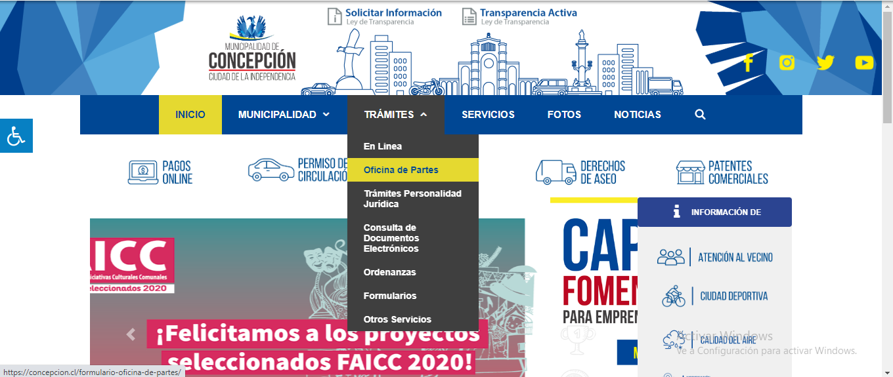
(Descripción de imagen: captura de pantalla, página web Municipalidad de Concepción, donde se despliega link Trámites, y se indica link Oficina de Partes).

Allí, junto con completar datos generales de la persona, se deberá adjuntar el Proyecto en documento único de postulación en formato PDF. Frente a cualquier duda o consulta puede comunicarse en contactos entregados en punto B de estas bases: Atención a Consultas.
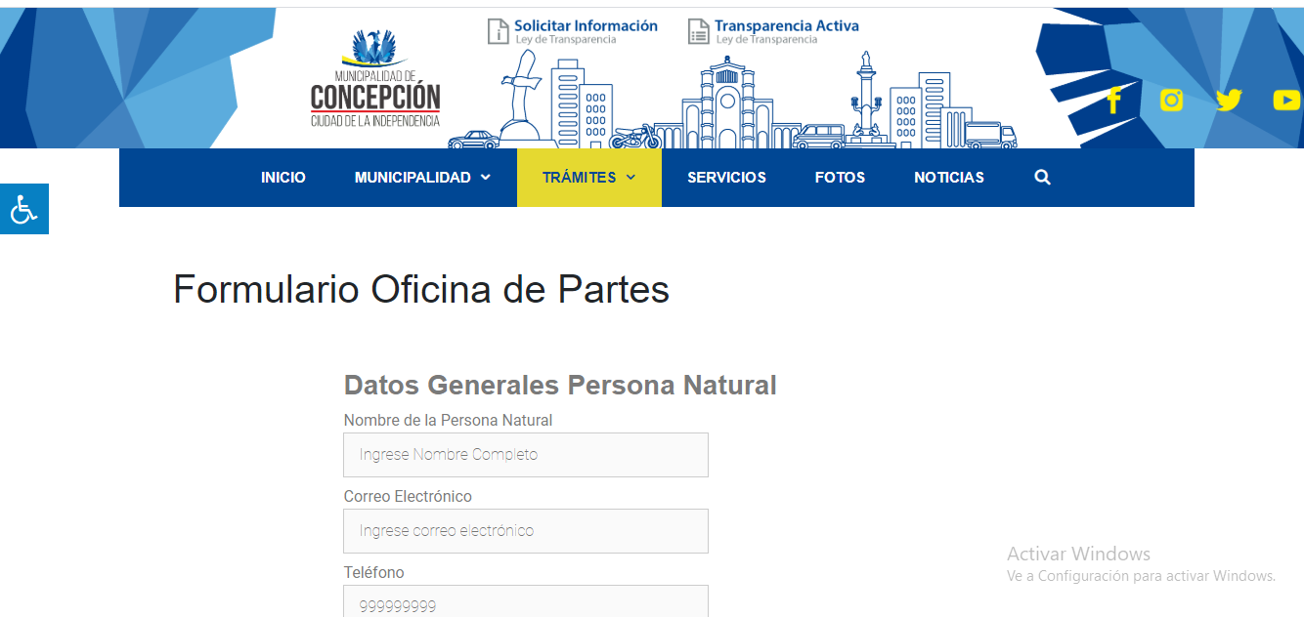
(Descripción de imagen: captura de pantalla página web Municipalidad de Concepción, donde se muestra Formulario Oficina de Partes, con campos para completar: Nombre de la Persona Natural, Correo electrónico, teléfono)

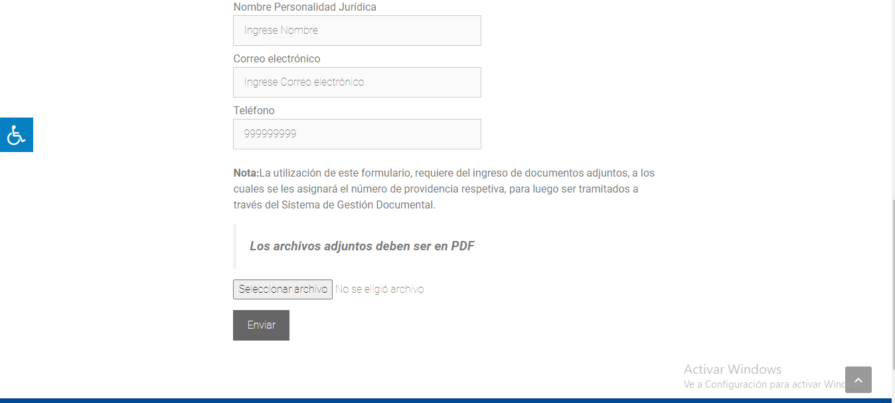
(Descripción de imagen: captura de pantalla página web Municipalidad de Concepción, donde se muestra link Seleccionar archivo (formato PDF) y botón enviar)
* En el caso de que la documentación requerida NO SE ENCUENTRE COMPLETA, el proyecto quedará automáticamente inadmisible, sin derecho a prórroga.

REITERAR QUE LAS BASES Y EL DOCUMENTO DE POSTULACIÓN ESTARÁ DISPONIBLE EN WWW.CONCEPCION.CL O SOLICITÁNDOLO A inclusionlaboral@concepcion.cl

d. EvaluaciÓn de proyectos.
El proceso de evaluación se desarrollará desde el 04 al 08 de abril del 2022 y constará de 2 etapas.

- Etapa de admisibilidad: Los proyectos que se encuentren incompletos, que no se ajusten a las líneas de financiamiento y/o que no cumpla con los requisitos de postulación serán considerados inadmisibles.

- Etapa de calificación: Se constituirá una “Comisión Calificadora” para la revisión de los proyectos presentados, que levantará un acta de la sesión, para posterior emisión de decreto alcaldicio donde se nominará los proyectos que recibirán el fondo.
La comisión calificadora estará conformada por:
- Alcalde de Concepción o la persona que designe.
- Directora de Dirección de Desarrollo Comunitario o la persona que designe.
- Encargado de Oficina de Fomento Productivo o la persona que designe.
e. Publicación de resultados.
Los resultados se publicarán el 11 de abril de 2022 a través de la página web www.concepcion.cl y serán notificados a través de contacto telefónico y/o correo electrónico.

f. ceremonia de bienvenida
Se realizará una ceremonia de bienvenida al proceso de ejecución del Capital para Emprendedores con Discapacidad y/o cuidadores, el día 14 de abril del 2022, en la que participaran autoridades, los 20 adjudicatarios del proyecto y equipo oficina discapacidad.
El horario y modalidad serán informados oportunamente.

g. charlas de ASESORÍA.
Los/as adjudicatarios/as de los 15 proyectos seleccionados deberán participar en Charlas de Asesoría básica en materias de emprendimiento, los cuales se realizarán de manera remota en horario y plataforma por definir.
Las fechas de talleres serán:
- 20, 27 de abril y 04, 11 de mayo de 2022

h. Ejecución de proyectos seleccionados.
Habrá un tiempo máximo de 6 meses para ejecutar el proyecto. El emprendimiento deberá ser ejecutado en la comuna de Concepción.
Adjudicatarios/as en la línea de inversión tendrán plazo para ejecución de presupuesto, de 30 días, a contar de la asignación del recurso.
Aquellos/as adjudicatarios/as que, por razones de salud, u otros motivos, no puedan ejecutar alguna de las etapas del proyecto, deberá ser representado por quien designe oportunamente.
Se le solicitará al/la adjudicatario/a la entrega de un informe final con documentos adjuntos de la inversión realizada con plazo de entrega el día 11 de noviembre del 2022, esta debe ser enviada al correo electrónico inclusionlaboral@concepcion.cl o entregado en formato físico a profesionales de la Oficina de la Discapacidad en la fecha antes indicada y según las condiciones sanitarias lo permitan. El formato de rendición será enviado por correo electrónico durante el proceso de ejecución. Esta rendición de cuentas se realizará conforme a los criterios de Contraloría General de la República (Circular número 30 de 2015).

I. Seguimientos
Se realizará monitoreo (al menos 2 instancias), a cada uno de los adjudicatarios/as de manera presencial o remota, según las condiciones sanitarias lo permitan, previa coordinación de fecha y horario, este proceso se llevará a cabo en el mes de Julio y Octubre del 2022.

j. Cierre proyectos.
Se realizará ceremonia de finalización del proceso “Capital para Emprendedores con Discapacidad y/o Cuidadores” el día 18 de Noviembre de 2022, en la que participarán autoridades, emprendedores y equipo de la Oficina de la Discapacidad.

5. SITUACIONES EXTRAORDINARIAS
En la eventualidad de que un/a proponente no cumpla lo establecido en las presentes bases, en sus actividades o destino de recursos, el Municipio se reserva el derecho de iniciar acciones que estime pertinente para salvaguardar los recursos públicos invertidos.

CRONOGRAMA
LETRA | ETAPA | FECHAS
A | Publicación de las bases | 14 de marzo del 2022
B | atención de consultas. | 14 al 21 de marzo del 2022
C | POstulación de prOyectos. | 14 al 31 de marzo del 2022
D | Evaluación de los proyectos. | 04 al 08 de abril del 2022
E | Publicación de resultados. | 11 de abril del 2022
F | ceremonia de benvenida | 14 de abril del 2022
G | TALLERES DE FORMACIÓN Y ASESORÍA. | 20, 27 de abril y 04, 11 de mayo del 2022
H | Ejecución de proyectos seleccionados. | 6 meses ejecución de proyecto.
I | SEGUIMIENTOS. | Meses de julio y octubre del 2022
J | Cierre proyectos. | 18 de noviembre de 2022

